|  |  |
| --- | --- |
| Nama: Anita Fitrizia | NIM: 13112008 |

**III. PERALATAN**

* PC yang dilengkapi dengan perangkat multimedia (sound card, Microphone, Speaker active, atau headset)
* Sistem Operasi Windows dan Perangkat Lunak Matlab yang dilengkapi dengan toolbox DSP

**IV. LANGKAH PERCOBAAN**

**4.1 Pengamatan Pengaruh Pemilihan Frekuensi Sampling Secara Visual**

Prosedur yang akan anda lakukan mirip dengan yang ada di percobaan 2, tetapi disini lebih ditekankan padaa konsep pemahaman fenomena sampling. Untuk itu anda mulai dengan membuat program baru dengan perintah seperti berikut.

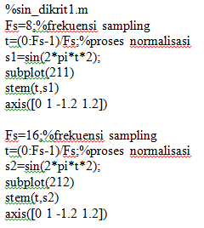

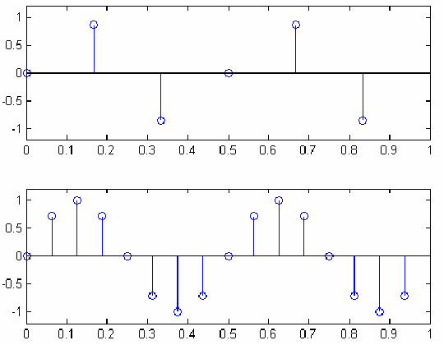

**Gambar 4.** Pengaruh jumlah sample berbeda terhadap satu periode sinyal terbangkit

Lakukan perubahan pada nilai Fs, pada sinyal s1 sehingga bernilai 10, 12, 14, 16, 20, dan 30. Catat apa yang terjadi ? Apa pengaruh jumlah sample berbeda untuk satu periode sinyal terbangkit?

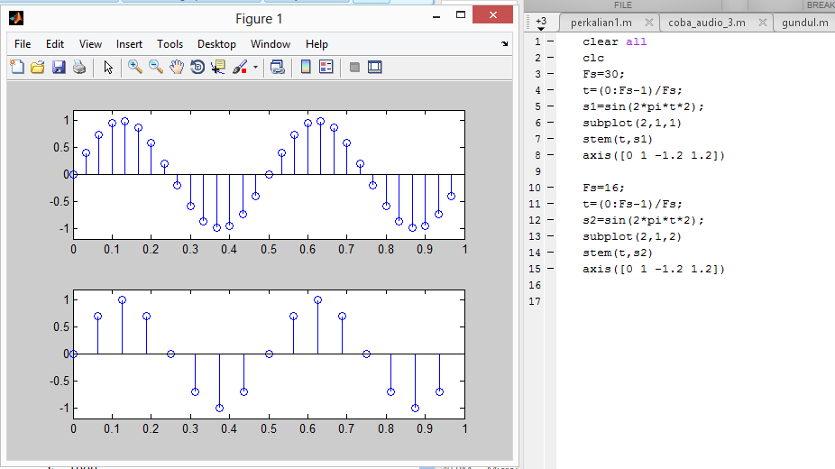

Perubahan Fs mengakibatkan perubahan jumlah sinyal diskrit yang di sampling, semakin besar nilai Fs maka akan semakin banyak titik yang di sampling.

**4.2 Pengamatan Pengaruh Pemilihan Frekuensi Sampling pada Efek Audio**

Disini kita akan mendengarkan bagaimana pengaruh frekuensi sampling melalui sinyal audio. Untuk itu anda harus mempersiapkan PC anda dengan speaker aktif yang sudah terkonek dengan sound card. Selanjutnya anda ikuti langkah berikut.

1. Buat program baru sampling_2.m dengan perintah seperti berikut ini.

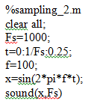

1. Setelah anda menjalankan program tersebut apa yang anda dapatkan? Selanjutnya coba anda rubah nilai f = 200, 300, 400, 500, 600, 700, 800, dan 900. Apa yang anda dapatkan? Bentuk suara yang sama dengan frekuensi pembangkitan berbeda itulah yang seringkali disebut orang sebagai efek aliasing. Coba anda catat frekuensi 200 memiliki bunyi yang sama dengan frekuensi berapa ? Sehingga frekuensi 200 adalah alias dari frekuensi tsb.

**4.3 Pengamatan Efek Aliasing pada Audio 1**

Tentunya anda bosan dengan sesuatu yang selalu serius, marilah kita sedikit bernafas melepaskan ketegangan tanpa harus meninggalkan laboratorium tempak praktikum. Caranya?

1. Anda susun sebuah lagu sederhana dengan cara membuat program baru berikut ini.

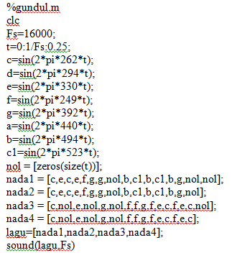

1. Pada bagian akhir program anda tambahkan perintah berikut

wavwrite(lagu,‘gundul.wav’)

1. Coba anda minimize Matlab anda, cobalah gunakan Windows Explorer untuk melihat dimana file gundul.wav berada. Kalau sudah terlihat coba click kanan pada gundul.wav dan bunyikan.
2. Coba anda edit program anda diatas, dan anda lakukan perubahan pada nilai frekuensi sampling Fs=16000, menjadi Fs =10000, 8000, 2000, 1000, 900, 800, 700, 600, dan 500. Apa yang anda dapatkan?

Perubahan nilai Fs menyebabkan pengaruh pada kualitas suara yang dihasilkan, semakin besar nilai Fs maka suara terdengar lebih keras karena frekuensinya semakin rapat, sebaliknya jika Fs diperkecil maka suara yang dihasilkan semakin tidak jelas karena frekuensi yang sedikit. Namun matlab tidak akan mengeksekusi jika Fs lebih dari 200000.

* 1. **Pengamatan Efek Aliasing pada Audio 2**

Disini kita akan bermain dengan sebuah lagu yang diambil dari sebuah file *.wav. Untuk itu mulailah dengan langkah

1. Anda buat program baru seperti berikut ini.

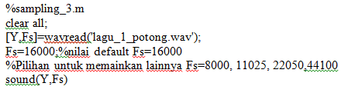

Apakah anda sudah menikmati musiknya?

1. Lanjutkan langkah anda dengan merubah nilai Fs = 8000. Jalankan program anda, dan dengarkan yang terjadi.

Suara terdengar lebih lambat karena penurunan nilai Fs.

1. Ulangi lagi dengan merubah nilai Fs = 11025, 22050, dan 44100. Kalau anda belum puas coba ganti Fs sesuka hati anda. Jangan lupa catat dan buat analisa tentang fenomena yang terjadi dengan percobaan anda.

Frekuensi yang lebih tinggi menyebabkan suara terdengar semakin cepat dan nada yang dihasilkan semakin terdengar bernada tinggi karena kerapatan frekuensinya.

**V. ANALISA DATA**

Setelah anda puas bermain dengan teorema sampling, sekarang saatnya anda melakukan hal yang lebih bermanfaat. Apa yang telah anda lakukan dan dicatat tentunya (smile), buat laporan dan analisa mengapa muncul fenomena seperti di atas? Fenomena itu lebih dikenal dengan nama apa? Apa yang menyebabkannya?

Aliasing, disebabkan oleh frekuensi sampling (Fs) yang kurang dari 2x frekuensi maksimumnya. Menyebabkan suara terdengar semakin lemah jika kurang dari frekuensi maksimumnya.